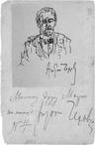 | 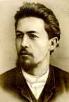 | 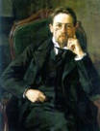 | 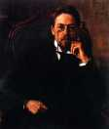 | 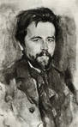
- Неизвестный художник. Портрет А.П.Чехова. 1895. Бумага, тушь. | - Булонский лес. гордость нации. Портрет А.П.Чехова. | - А.П.Чехов &quot;Радость&quot; (1883). Выпуск 114. | - Всочинениях А. П. Чехова Харьков упоминается на протяжении двух десятков... | - Портрет А. П. Чехова. 1898. Масло.
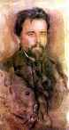 | 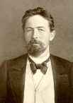 | 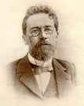 | 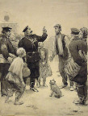 | 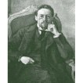 | 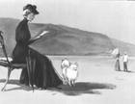
- В. А. Серов. Портрет А. П. Чехова. | - А.П. Чехов. Все чеховские герои.... У Чехова это замечательное... | - Ялтинський музей А.П. Чехова відзначає своє 85-річчя. | - Иллюстрация к рассказу А.П.Чехова "Хамелеон". 1945. Бумага. | - Портрет А.П.Чехова работы художника Н.П.Ульянова. | - Вам по Чехову? или Вам Портрет А. Орачевской. 1789.
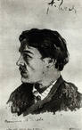 | 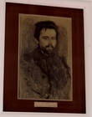 | 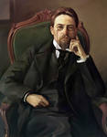 | 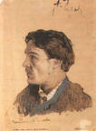 | 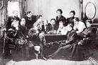 | 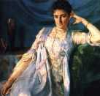
- А. П. Чехов. Портрет работы художника И. И. Левитана. | - Портрет А.П. Чехова. Художник В.Серов. | - ...и скопировала портрет Чехова, художника Осипа Эммануиловича. | - Портрет Антона Чехова, 1886, Исаак Левитан. Картины, Картины художников. | - А.П. Чехов читает "Чайку". Московский художественный театр. 1899 г. | - ...b) БРАЗ Осип Эммануилович"Портрет А. П. Чехова. 1898. Масло.
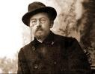 | 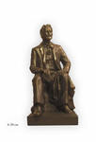 | 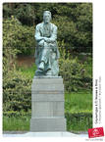 | 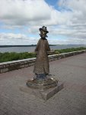 | 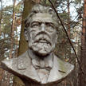 | 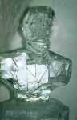
- Это действительно истинное наслаждение читать произведения А. П. Чехова. | - Братья Костевы::Фотогалерея /КАБИНЕТНАЯ СКУЛЬПТУРА /А.П.Чехов. | - Скульптура А.П.Чехова в Ялте (c) Неумоин Дмитрий / Фотобанк Лори. | - А.П. Чехов. скульптура. | Еще одна скульптура Чехова, немного испорченная временем | Ледяная скульптура. Ледяной отель в Кероне. А.П.Чехов

Галерея скульптур и портретов А.П. Чехова

